

前端基本功—javascript 第九天

目录
目录 2
今日内容： 4
第1章 缓动动画 4
1.1 三个函数 4
1.2 缓动动画原理 5
1.3 体验缓动动画 5
1.4 分析为什么没有到达指定位置 5
1.5 offsetLeft和style.left的值的获取问题 6
1.6 按例：筋斗云 6
第2章 第二家族scroll 6
1.7 Scroll家族组成 6
1.7.1 ScrollWidth和scrollHeight 6
1.7.2 scrollTop和scrollLeft 6
1.7.3 他有兼容性问题 7
1.7.4 兼容写法 7
1.8 获取title、body、head、html标签 7
1.9 Json 8
1.9.1 定义方法 8
1.9.2 获取内容 8
1.9.3 Json的遍历 8
1.10 Scroll()的封装 9
1.10.1 判断页面有没有DTD 9
1.11 案例 10
1.11.1 固定导航栏 10
1.11.2 广告跟随 10
1.11.3 返回头部小火箭 10
第3章 小知识 10
1.12 Onscroll事件 10
1.13 屏幕跳转 10

今日内容：
- 缓动动画原理
- 封装缓动框架
- 案例：筋斗云
- scroll家族
- 封装scroll()方法
- json使用格式
- 案例 （固定导航栏、两侧广告栏、返回小火箭）

缓动动画

三个函数
都是在数轴上向上或者向下取整。
Math.ceil() 向上取整
Math.floor() 向下取整
Math.round(); 四舍五入

缓动动画原理
leader=leader+(target-leader)/10;
盒子位置 = 盒子本身位置+（目标位置-盒子本身位置）/ 10；
动画原理 = 盒子位置 + 步长（步长越来越小）。

体验缓动动画
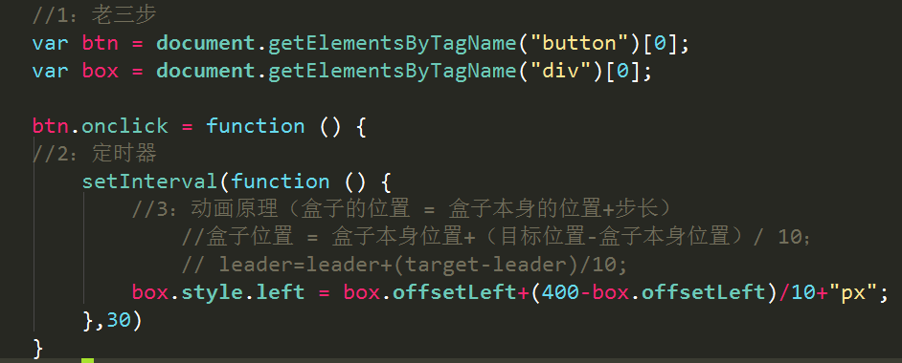

分析为什么没有到达指定位置
盒子本身位置 目标位置 步长 已经到达了的位置
0 400 0 0
0 400 40 40
40 400 36 76
76 400 32.4 108.4
.........
JS实际运算时会四舍五入取整，然后计算。
396(四舍五入获取) 400 0.4 396.4
396(四舍五入获取) 400 0.4 396.4
....

offsetLeft和style.left的值的获取问题
获取盒子距离左侧具有定位的父盒子的距离（没有的body），四舍五入取整。
Style.left获取的是具体值。 （赋值的时候也是直接赋值）

按例：筋斗云
鼠标悬停和鼠标移开不会影响初始化值，只有点击影响。而移开的情况下，span移动到计数器的位置。

第二系列scroll

Scroll家族组成

ScrollWidth和scrollHeight（不包括border）
检测盒子的宽高。（调用者：节点元素。属性。）
盒子内容的宽高。（如果有内容超出了，显示内容的高度）
IE567可以比盒子小。 IE8+火狐谷歌不能比盒子小

scrollTop和scrollLeft
网页，被浏览器遮挡的头部和左边部分。
被卷去的头部和左边部分。

他有兼容性问题
- 未声明 DTD（谷歌只认识他）
document.body.scrollTop
- 已经声明DTD（IE678只认识他）
document.documentElement.scrollTop
- 火狐/谷歌/ie9+以上支持的
window.pageYOffset

兼容写法
var aaa = window.pageYOffset || document.documentElement.scrollTop || document.body.scrollTop || 0;

var aaa = document.documentElement.scrollTop + document.body.scrollTop;

获取title、body、head、html标签
document.title --- 文档标题；
document.head --- 文档的头标签
document.body --- 文档的body标签；
document.documentElement --- 这个很重要
它表示文档的html标签， 也就是说，基本结构当中的html标签并不是通过document.html 去访问的，而是document.documentElement 。

Json
Json是一种和数组类似的数据类型。
不同的是：数组中的元素是单一的。
而json中的元素，是以键值对的形式出现的。（key: value）

定义方法
var json = { key1：value1,key2：value2,key3：value3... };
数组是通过索引值获取数组中的元素的，而json是通过key获取元素的。

获取内容
JSON(JavaScript Object Notation) 是一种轻量级的数据交换格式，我们称之为JavaScript对象表示法。使用JSON进行数据传输的优势之一。表示方法为键值对，key：value。
var myjson={k1:v1,k2:v2,k3:v3...}
获取方式：v1 == myjson.k1 v2 == myjson.k2
Json一般就是被当做一个配置单用；

Json的遍历（了解）
用的是新的语法方法：for ... In ....
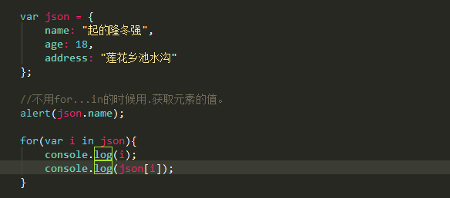

Scroll()的封装

判断页面有没有DTD
document.compatMode === "BackCompat"
BackCompat 未声明
CSS1Compat 已经声明
注意大小写

案例

固定导航栏

广告跟随

返回头部小火箭 （原理类似：缓动框架。只不过是多一个页面跳转）

小知识

onscroll事件
只要页面滚动无论向左向右，向上向下，哪怕只有1px，都会触动这个事件

屏幕跳转
window.scrollTo
方法可把内容滚动到指定的坐标。
格式：
scrollTo(xpos,ypos)
xpos 必需。要在窗口文档显示区左上角显示的文档的 x 坐标。
ypos 必需。要在窗口文档显示区左上角显示的文档的 y 坐标

